PROFESSORA: Danielle Galvão

TURMA: Maternal I TURNO: Vespertino

PERÍODO: 08 à 11 de setembro

ATIVIDADE DESENVOLVIDA: AGRUPANDO AS FORMAS GEOMÉTRICAS

OBJETIVO DAS ATIVIDADES: CLASSIFICAR OBJETOS, CONSIDERANDO DETERMINADO ATRIBUTO (TAMANHO, PESO, COR, FORMA ETC.).

DESENVOLVIMENTO DA ATIVIDADE: PARA REALIZAR ESTA ATIVIDADE FOI CONFECCIONADO AS SEGUINTES FORMAS GEOMÉTRICAS: QUADRADO, RETÂNGULO, TRIÂNGULO E CÍRCULO, QUE ESTARÃO DISPONÍVEIS NO CEI PINGO DE OURO PARA SEREM RETIRADAS E UTILIZADAS NA REALIZAÇÃO DA ATIVIDADE DA SEMANA.
COMO PRIMEIRA ATIVIDADE, AS FORMAS GEOMÉTRICAS DEVERÃO SER TODAS COLOCADAS EM CIMA DA MESA, E A CRIANÇA DEVERÁ EXPLORÁ-LAS DA SUA MANEIRA.
APÓS A CRIANÇA DEVERÁ SEPARÁ-LAS, AS GRANDES PARA UM LADO E AS PEQUENAS PARA OUTRO, INDEPENDENTE DE FORMAS E CORES.
CONCLUÍDA ESTA ETAPA, PEÇA PARA ELA SEPARAR AS FORMAS GEOMÉTRICAS, QUADRADOS PARA UM LADO, RETÂNGULOS PARA OUTRO, TRIÂNGULOS PARA OUTRO E CÍRCULOS PARA OUTRO, INDEPENTENTE DAS CORES E TAMANHOS.
PARA FINALIZAR A CRIANÇA DEVERÁ SEPARAR AS FORMAS GEOMÉTRICAS POR CORES, AS AZUIS PARA UM LADO, AS AMARELAS PARA OUTRO, AS VERDES PARA OUTRO E AS VERMELHAS PARA OUTRO, IDEPENDENTE DE FORMAS E TAMANHOS.
OUTRA ATIVIDADE PROPOSTA SERÁ MONTAR OS SEGUINTES DESENHOS UTILIZANDO AS FORMAS GEOMÉTRICAS DISPONIBILIZADAS. 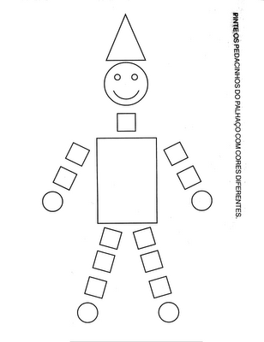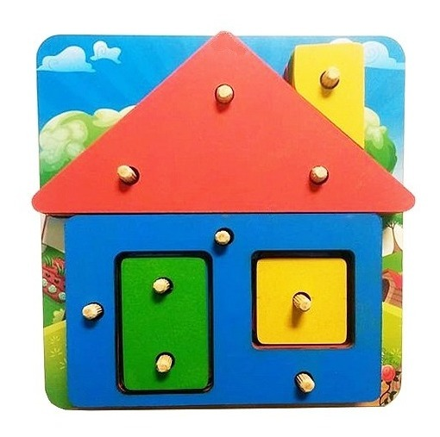

ORIENTAÇÃO AOS PAIS: Ao realizar a atividade observe se seu filho apresenta interesse em realiza-la e também se apresenta facilidade ou dificuldade em desenvolver a mesma.
SENHORES PAIS AGUARDO PELAS FOTOS OU VÍDEOS DE SEUS FILHOS REALIZANDO A ATIVIDADE, POIS É MUITO IMPORTANTE PARA O DESENVOLVIMENTO DE SEUS PEQUENOS.
OBRIGADA PELA COMPREENSÃO E COLABORAÇÃO UMA ÓTIMA SEMANA A TODOS.

